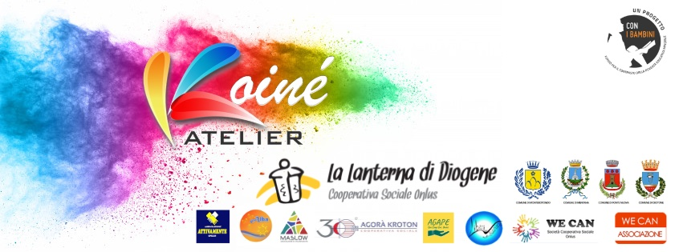

Scheda Progetto

**Soggetto Responsabile**  
La Lanterna di Diogene Cooperativa Sociale Onlus

**Territori interessati**  
Crotone, Fonte Nuova (RM), Mentana (RM), Monterotondo (RM), Palombara Sabina (RM), Terrasini (PA), Trapani

**Importo deliberato**2.035.752 euro

**Partenariato**Agape Società Cooperativa Onlus, Agorà  Kroton Società  Cooperativa Sociale A R.L., Associazione “A. Maslow”, Associazione Alba, Associazione Attivamente, Comune Di Crotone, Comune Di Fonte Nuova, Comune Di Mentana, Comune Di Monterotondo, Istituto Comprensivo “Pirandello” – Fonte Nuova , Istituto Comprensivo “Città Dei Bambini” – Mentana, Istituto Comprensivo Giovanni XXIII – Terrasini, Istituto Comprensivo “Loredana Campanari” – Monterotondo, Istituto Comprensivo “Bruno Buozzi” – Monterotondo, Istituto Comprensivo “Eugenio Pertini” – Trapani, Istituto Comprensivo Statale “Raffaello Giovagnoli” – Monterotondo, Istituto Comprensivo “Vittorio Alfieri” – Crotone, Associazione “Liberi Di Essere”, Liceo Classico Statale “Pitagora” – Crotone, Liceo Statale “Gaio Valerio Catullo” – Monterotondo, Università  Degli Studi Di Bari Aldo Moro – Dipartimento Di Scienze Politiche, We Can Associazione Onlus, Società Cooperativa Sociale “We Can”, Istituto Comprensivo “Sandro Pertini” – Fonte Nuova , Istituto Comprensivo “Paribeni 10” – Mentana, Liceo Scientifico “G.Peano” – Monterotondo, Ipsar “Alcide De Gasperi” – Palombara Sabina

**Sintesi**L’Atelier Koiné è un progetto che ha come finalità l’accoglienza, la formazione e l’orientamento degli adolescenti, per prevenire la dispersione e dall’abbandono scolastico contrastare la povertà educativa e favorire la creazione di un concreto “welfare comunitario”. Lo strumento individuato è quello dei 7 hub innovation, luoghi di incontro, formazione, crescita e riflessione che si attiveranno nei 6 territori coinvolti, per tutta la durata del progetto (48 mesi): in totale si prevede di erogare all’interno degli istituti coinvolti 21.728 ore di potenziamento delle attività didattiche. Previste inoltre: 1) attività di carattere sociale in favore della comunità educante per la quale verrà organizzato l’atelier 6 sociale” con incontri di rete, incontri di quartiere, incontri di settore per un totale di 2.160 ore di attività territoriale; 2) formazione destinata ai docenti per rafforzare quelle competenze degli “attori educanti” nello specifico “atelier proform”, attivo nei 4 anni per un totale di 2160 ore e che prevede il coinvolgimento di circa 300 insegnanti per ogni anno scolastico; 3) sostegno alla genitorialità, per i genitori partners di scuola coinvolti nell’“atelier gps” in cui si svolgeranno attività di supporto in situazioni di criticità e la diffusione di “buone pratiche” di progettazione. Previsto il coinvolgimento di circa  2.500 familiari dei giovani coinvolti negli hub, per un totale di 13.600 ore nei 4 anni